第2课时 基本不等式的实际应用
课后训练巩固提升
一、A组
1.当a>0时,关于代数式$\frac{2a}{a^{2}+1}$,下列说法正确的是( )
A.有最大值无最小值
B.有最小值无最大值
C.有最小值也有最大值
D.无最小值也无最大值
解析:∵a>0,
∴$\frac{2a}{a^{2}+1}=\frac{2}{a+\frac{1}{a}}≤\frac{2}{2\sqrt{a\text{·}\frac{1}{a}}}$=1,
当且仅当a=$\frac{1}{a}$,
即a=1时,取等号,故当a>0时,代数式$\frac{2a}{a^{2}+1}$有最大值1,没有最小值.
答案:A
2.某汽车运输公司购买了一批豪华大客车并将其投入营运,据市场分析,每辆客车营运的总利润y(单位:万元)与营运年数x的函数关系为y=-(x-6)²+11(x∈N*),则营运的年平均利润最大时,每辆客车的营运年数为( )
A.3 B.4
C.5 D.6
解析:由题意可知,$\frac{y}{x}$=-$\left(x+\frac{25}{x}\right)$+12≤-2$\sqrt{x\text{·}\frac{25}{x}}$+12=2,
当且仅当x=$\frac{25}{x}$时,等号成立,
即x=5时,营运的年平均利润最大.
答案:C
3.若对x>0,y>0,有(x+2y)$\left(\frac{2}{x}+\frac{1}{y}\right)$≥m恒成立,则m的取值范围是( )
A.m≤8 B.m>8
C.m<0 D.m≤4
解析:∵x>0,y>0,
∴(x+2y)$\left(\frac{2}{x}+\frac{1}{y}\right)$=2+$\frac{4y}{x}+\frac{x}{y}$+2≥4+2$\sqrt{\frac{4y}{x}\text{·}\frac{x}{y}}$=8,
当且仅当$\frac{4y}{x}=\frac{x}{y}$时,等号成立,
∴m≤8.
答案:A
4.y=x+$\frac{2}{x\text{-}1}$(x>1)的最小值是 ,此时x= .
解析:∵x>1,∴x-1>0,
∴y=x+$\frac{2}{x\text{-}1}$=x-1+$\frac{2}{x\text{-}1}$+1≥2$\sqrt{\text{(}x\text{-}1\text{)}\text{·}\frac{2}{x\text{-}1}}$+1=2$\sqrt{2}$+1,
当且仅当x-1=$\frac{2}{x\text{-}1}$,
即x=$\sqrt{2}$+1时,等号成立.
答案:2$\sqrt{2}$+1 $\sqrt{2}$+1
5.若x>0,y>0,且x+4y=20,则xy的最大值是 .
解析:∵x>0,y>0,20=x+4y≥2$\sqrt{x\text{·}4y}$=4$\sqrt{xy}$,
∴$\sqrt{xy}$≤5⇒xy≤25.
等号成立的条件是x=4y=10,
即x=10,y=$\frac{5}{2}$.
即xy的最大值是25.
答案:25
6.已知a>0,b>0,$\frac{1}{a}+\frac{2}{b}$=2,则a+2b的最小值为 .
解析:∵a>0,b>0,$\frac{1}{a}+\frac{2}{b}$=2,
∴a+2b=$\frac{1}{2}$(a+2b)$\left(\frac{1}{a}+\frac{2}{b}\right)=\frac{1}{2}$(5+$\frac{2b}{a}+\frac{2a}{b}$)≥$\frac{1}{2}$(5+4)=$\frac{9}{2}$,
当且仅当$\frac{2b}{a}=\frac{2a}{b}$,且$\frac{1}{a}+\frac{2}{b}$=2,
即a=b=$\frac{3}{2}$时,取等号,
∴a+2b的最小值为$\frac{9}{2}$.
答案:$\frac{9}{2}$
7.在4×□+9×□=60的两个□中,分别填入两个自然数,若使它们的倒数和最小,则应分别填上 和 .
解析:设这两个自然数分别为x,y,则4x+9y=60,
$\frac{1}{x}+\frac{1}{y}=\left(\frac{1}{x}+\frac{1}{y}\right)\left(\frac{4x+9y}{60}\right)=\frac{1}{60}$(13+$\frac{4x}{y}+\frac{9y}{x}$)≥$\frac{1}{60}$×(13+12)=$\frac{5}{12}$,
当且仅当$\frac{4x}{y}=\frac{9y}{x}$,且4x+9y=60,
即x=6,且y=4时,等号成立,
故应分别填上6,4.
答案:6 4
8.(1)求y=$\frac{1}{4x\text{-}5}$+4x$\left(x>\frac{5}{4}\right)$的最小值;
(2)求y=x(a-2x)(x>0,a为大于2x的常数)的最大值.
解:(1)∵x>$\frac{5}{4}$,4x-5>0,
∴y=$\frac{1}{4x\text{-}5}$+4x=$\frac{1}{4x\text{-}5}$+(4x-5)+5≥7,
当且仅当4x-5=$\frac{1}{4x\text{-}5}$,
即x=$\frac{3}{2}$时,取等号.
∴y的最小值为7.
(2)∵x>0,a>2x,∴y=x(a-2x)=$\frac{1}{2}$×2x·(a-2x)≤$\frac{1}{2}{\left[\frac{2x+\text{(}a\text{-}2x\text{)}}{2}\right]}^{2}=\frac{a^{2}}{8}$,
当且仅当x=$\frac{a}{4}$时,取等号,
∴y的最大值为$\frac{a^{2}}{8}$.
9.计划在一楼区内建造一个长方形公园ABCD,公园由形状为长方形A₁B₁C₁D₁的休闲区和环公园人行道(阴影部分)组成.已知休闲区A₁B₁C₁D₁的面积为4 000平方米,人行道的宽分别为4米和10米(如图所示).
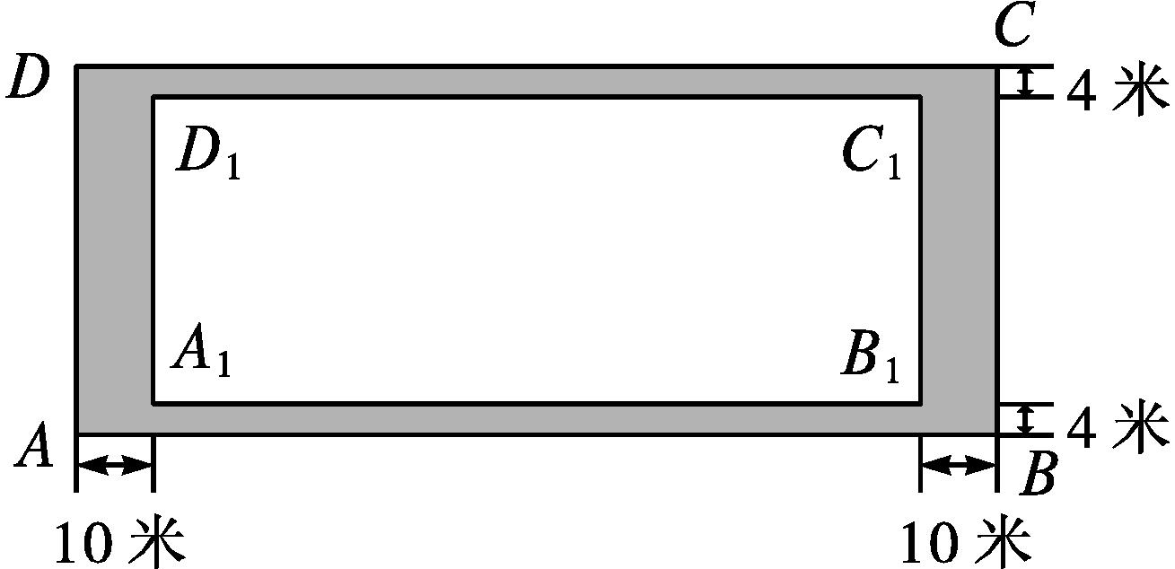
(1)若设休闲区的长和宽的比$\frac{\text{|}A_{1}B_{1}\text{|}}{\text{|}B_{1}C_{1}\text{|}}$=x(x>1),求公园ABCD所占面积S关于x的函数解析式;
(2)要使公园所占面积最小,休闲区A₁B₁C₁D₁的长和宽该如何设计?
解:(1)设休闲区的宽为a米,则长为ax米,由a²x=4 000,得a=$\frac{20\sqrt{10}}{\sqrt{x}}$.
则S=(a+8)(ax+20)=a²x+(8x+20)a+160=4 000+(8x+20)·$\frac{20\sqrt{10}}{\sqrt{x}}$+160=80$\sqrt{10}$(2$\sqrt{x}+\frac{5}{\sqrt{x}}$)+4 160(x>1).
(2)80$\sqrt{10}\left(2\sqrt{x}+\frac{5}{\sqrt{x}}\right)$+4 160≥80$\sqrt{10}$×2$\sqrt{2\sqrt{x}×\frac{5}{\sqrt{x}}}$+4 160=1 600+4 160=5 760.
当且仅当2$\sqrt{x}=\frac{5}{\sqrt{x}}$,即x=2.5时,等号成立,此时a=40,ax=100.
故要使公园所占面积最小,休闲区A₁B₁C₁D₁应设计为长为100米,宽为40米.
二、B组
1.(多选题)设正实数a,b满足a+b=1,则( )
A.$\frac{1}{a}+\frac{1}{b}$有最小值4
B.$\sqrt{ab}$有最大值$\frac{1}{2}$
C.$\sqrt{a}+\sqrt{b}$有最大值$\sqrt{2}$
D.a²+b²有最小值$\frac{1}{2}$
解析:因为正实数a,b满足a+b=1,
所以a+b≥2$\sqrt{ab}$,可得0<ab≤$\frac{1}{4}$,
当且仅当a=b时,取等号.
则$\frac{1}{a}+\frac{1}{b}=\frac{1}{ab}$≥4,
即$\frac{1}{a}+\frac{1}{b}$有最小值4.
由0<$\sqrt{ab}≤\frac{1}{2}$,可知$\sqrt{ab}$有最大值$\frac{1}{2}$,
即$\sqrt{a}+\sqrt{b}=\sqrt{a+b+2\sqrt{ab}}=\sqrt{1+2\sqrt{ab}}≤\sqrt{1+2×\frac{1}{2}}=\sqrt{2}$,
故$\sqrt{a}+\sqrt{b}$有最大值$\sqrt{2}$.
由a²+b²≥2ab,可得2(a²+b²)≥(a+b)²=1,
则a²+b²≥$\frac{1}{2}$,当且仅当a=b=$\frac{1}{2}$时,a²+b²取得最小值$\frac{1}{2}$.
答案:ABCD
2.已知x,y>0,x+y=1,若4xy<t恒成立,则实数t的取值范围是( )
A.t>1 B.t<1
C.t<2 D.t>2
解析:由基本不等式,得4xy≤4${\left(\frac{x+y}{2}\right)}^{2}$=1,当且仅当x=y=$\frac{1}{2}$时,等号成立,
即4xy的最大值为1,则t>1.
因此实数t的取值范围是t>1.
答案:A
3.若正数x,y满足x+3y=5xy,则3x+4y的最小值是 ( )
A.$\frac{24}{5}$ B.$\frac{28}{5}$
C.5 D.6
解析:由x+3y=5xy,得$\frac{1}{5y}+\frac{3}{5x}$=1,
即3x+4y=(3x+4y)$\left(\frac{1}{5y}+\frac{3}{5x}\right)=\frac{9}{5}+\frac{4}{5}+\frac{3x}{5y}+\frac{12y}{5x}≥\frac{13}{5}$+2$\sqrt{\frac{3x}{5y}\text{·}\frac{12y}{5x}}=\frac{13}{5}+\frac{12}{5}$=5,
当且仅当x=1,y=$\frac{1}{2}$时,取等号.
故3x+4y的最小值是5.
答案:C
4.已知正数x,y满足x²+2xy-3=0,则2x+y的最小值是( )
A.1 B.3
C.6 D.12
解析:∵x²+2xy-3=0,且x,y为正数,
∴y=$\frac{3\text{-}x^{2}}{2x}$,
∴2x+y=2x+$\frac{3\text{-}x^{2}}{2x}=\frac{3x^{2}+3}{2x}=\frac{3x}{2}+\frac{3}{2x}$≥2$\sqrt{\frac{3x}{2}\text{·}\frac{3}{2x}}$=3.
当且仅当$\frac{3x}{2}=\frac{3}{2x}$,
即x=1时,取等号.
答案:B
5.函数y=$\frac{x^{2}+2x+2}{x+1}$(x>-1)的图象的最低点的坐标是 .
解析:∵x>-1,∴x+1>0,
∴y=$\frac{\text{(}x+1{\text{)}}^{2}+1}{x+1}$=(x+1)+$\frac{1}{x+1}$≥2,
当且仅当x=0,y=2时,取等号,
即函数图象的最低点的坐标为(0,2).
答案:(0,2)
6.设a>1,b>0,若a+b=2,则$\frac{2}{a\text{-}1}+\frac{1}{b}$的最小值为 .
解析:由a>1,b>0,且a+b=2,
得a-1+b=1,a-1>0,b>0,
则$\frac{2}{a\text{-}1}+\frac{1}{b}=\left(\frac{2}{a\text{-}1}+\frac{1}{b}\right)$[(a-1)+b]=3+$\frac{2b}{a\text{-}1}+\frac{a\text{-}1}{b}$≥3+2$\sqrt{\frac{2b}{a\text{-}1}\text{·}\frac{a\text{-}1}{b}}$=3+2$\sqrt{2}$,当且仅当$\frac{2b}{a\text{-}1}=\frac{a\text{-}1}{b}$,且a+b=2,即a=3-$\sqrt{2}$,b=$\sqrt{2}$-1时,等号成立,取得最小值3+2$\sqrt{2}$.
答案:3+2$\sqrt{2}$
7.已知正常数a,b和正变数x,y满足a+b=10,$\frac{a}{x}+\frac{b}{y}$=1,x+y的最小值是18,求a,b的值.
解:由题意,得x+y=(x+y)$\left(\frac{a}{x}+\frac{b}{y}\right)$=a+b+$\frac{bx}{y}+\frac{ay}{x}$≥a+b+2$\sqrt{ab}$=($\sqrt{a}+\sqrt{b}$)²,
即($\sqrt{a}+\sqrt{b}$)²=18.
因为a+b=10,
所以a=2,b=8或a=8,b=2.
8.某企业准备投入适当的广告费对产品进行促销宣传,在一年内预计销售量Q(单位:万件)与广告费x(单位:万元)之间的函数关系为Q=$\frac{3x+1}{x+1}$(x≥0).已知生产此产品的年固定投入为3万元,每生产1万件此产品仍需再投入32万元.若每件产品的销售价为“年平均每件产品的生产成本的150%”与“年平均每件产品所占广告费的50%”之和.
(1)试将年利润W(单位:万元)表示为年广告费x(单位:万元)的函数;
(2)当年广告费投入多少万元时,企业年利润最大?最大利润为多少?
解:(1)由题意可得,1万件产品的年生产成本为(32Q+3)万元,
每件产品的销售价为$\frac{32Q+3}{Q}$×150%+$\frac{x}{Q}$×50%,
即年销售收入为$\frac{32Q+3}{Q}$×150%+$\frac{x}{Q}$×50%·Q=$\frac{3}{2}$(32Q+3)+$\frac{1}{2}$x.
即年利润W=$\frac{3}{2}$(32Q+3)+$\frac{1}{2}$x-(32Q+3)-x=$\frac{1}{2}$(32Q+3-x)=$\frac{\text{-}x^{2}+98x+35}{2\text{(}x+1\text{)}}$(x≥0).
(2)令x+1=t(t≥1),则
W=$\frac{\text{-(}t\text{-}1{\text{)}}^{2}+98\text{(}t\text{-}1\text{)}+35}{2t}$=50-$\left(\frac{t}{2}+\frac{32}{t}\right)$.
因为t≥1,
所以$\frac{t}{2}+\frac{32}{t}$≥2$\sqrt{\frac{t}{2}\text{·}\frac{32}{t}}$=8,
即W≤42,当且仅当$\frac{t}{2}=\frac{32}{t}$,
即t=8时,等号成立,W有最大值42,此时x=7.
故当年广告费为7万元时,企业年利润最大,最大值为42万元.

